**课程实践作业三**

建立本地GIT仓库，并推送到GITHUB。客户端GIT软件建议使用EGIT，也可是其他任意同学们熟悉的GIT软件，如: Github for Windows。

**要求：**

1、本地建立不少于2个仓库，对应GITHUB中：文档和代码作业仓库；

2、将第1，2次作业文档推送到GITHUB中；

3、记录本地仓库建立和推送过程（**需采用实践过程中的截图**），撰写规范文档。

**提交：**

1. 文档名称：**学号_姓名_作业三**.docx；
2. 电邮： [cmh@seu.edu.cn](mailto:cmh@seu.edu.cn) ,邮件主题：学号_姓名_作业三；
3. 推送到GITHUB；
4. 作业可持续改进更新。

# 下载EGIT及相关配置

在Eclipse Marketplace 中搜索EGIT下载安装

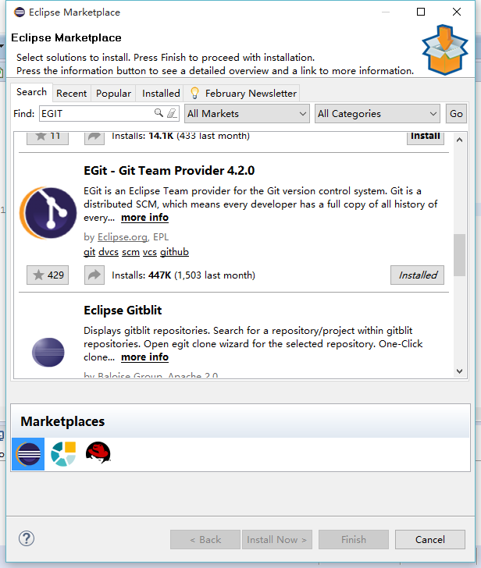

Windows→perferences→Team→Git→Configuration

点击ADD Entry配置user和email

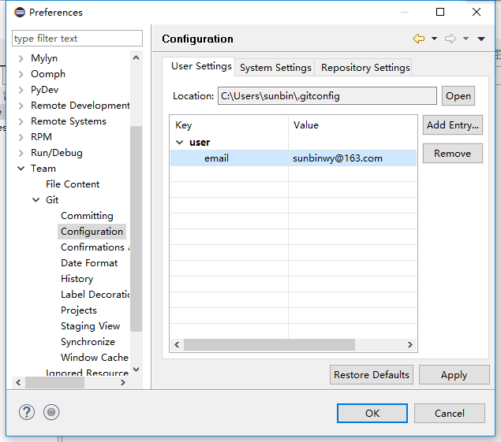

这样就完成了基本配置

# 本地仓库的建立

新建一个工程，右键Team→share project，按下图完成配置

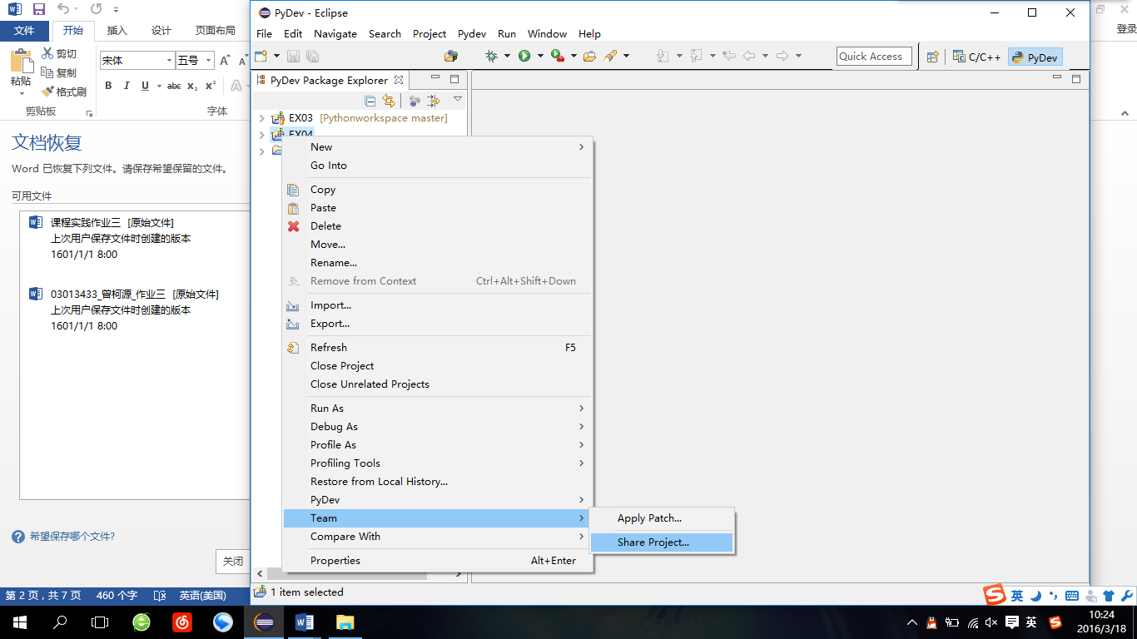

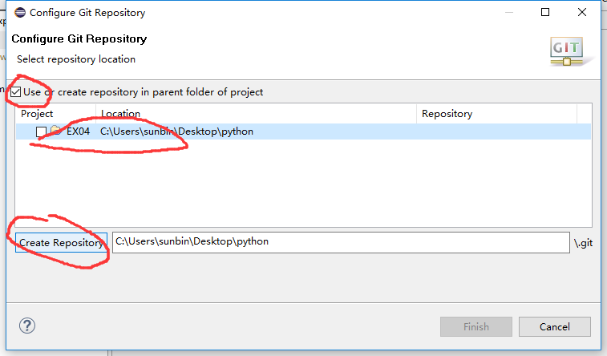

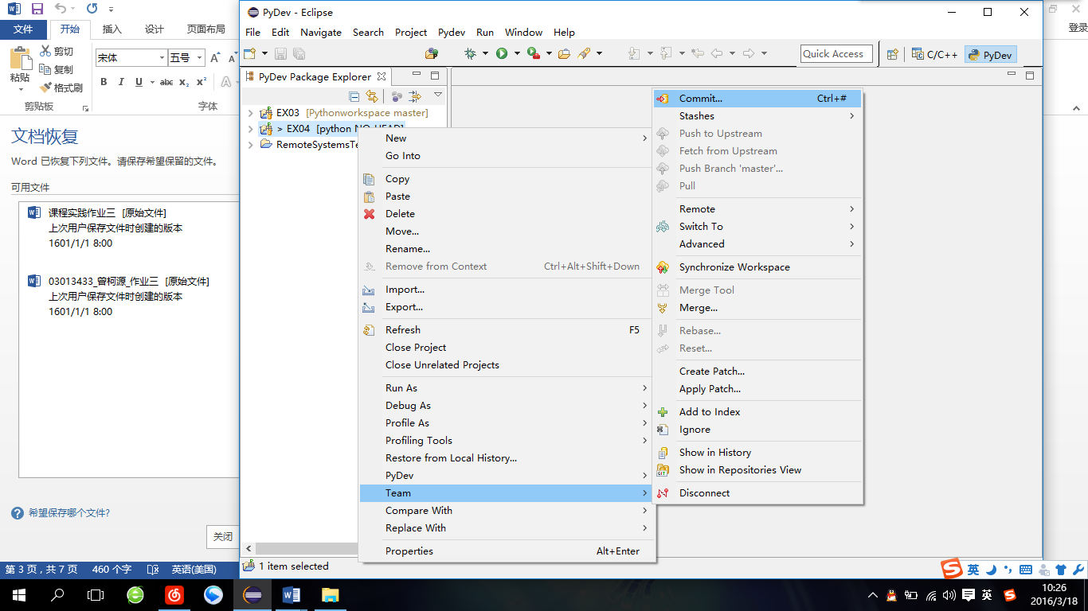

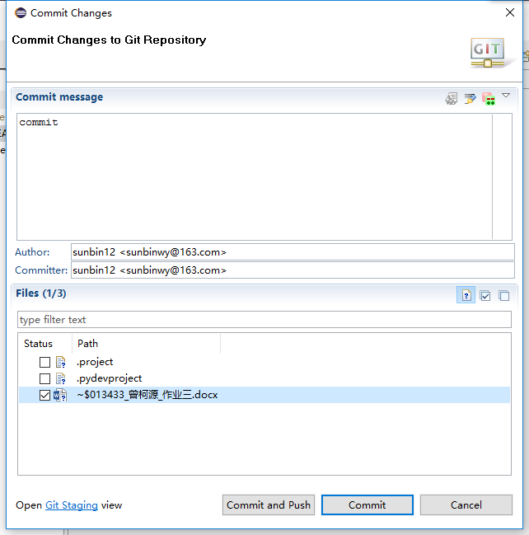

这样，本地仓库就建立好了，在选择的仓库文件夹下可以找到名为.git的文件夹

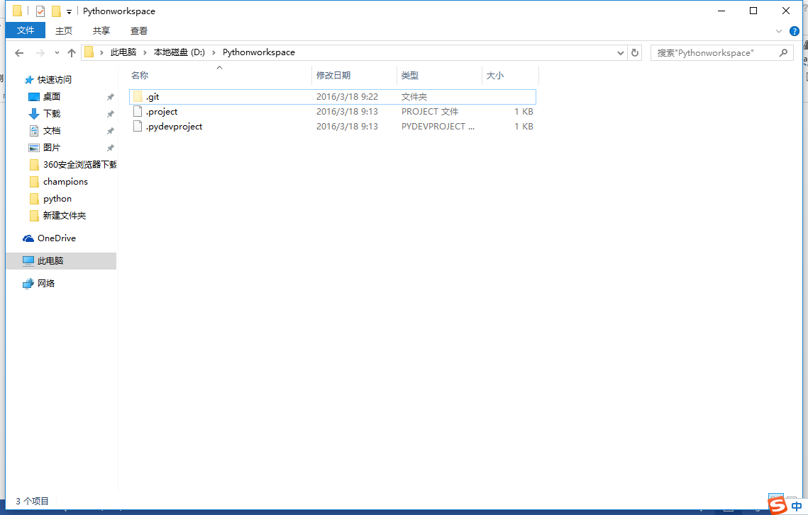

# 将仓库推送到github

右键Team→remote→push

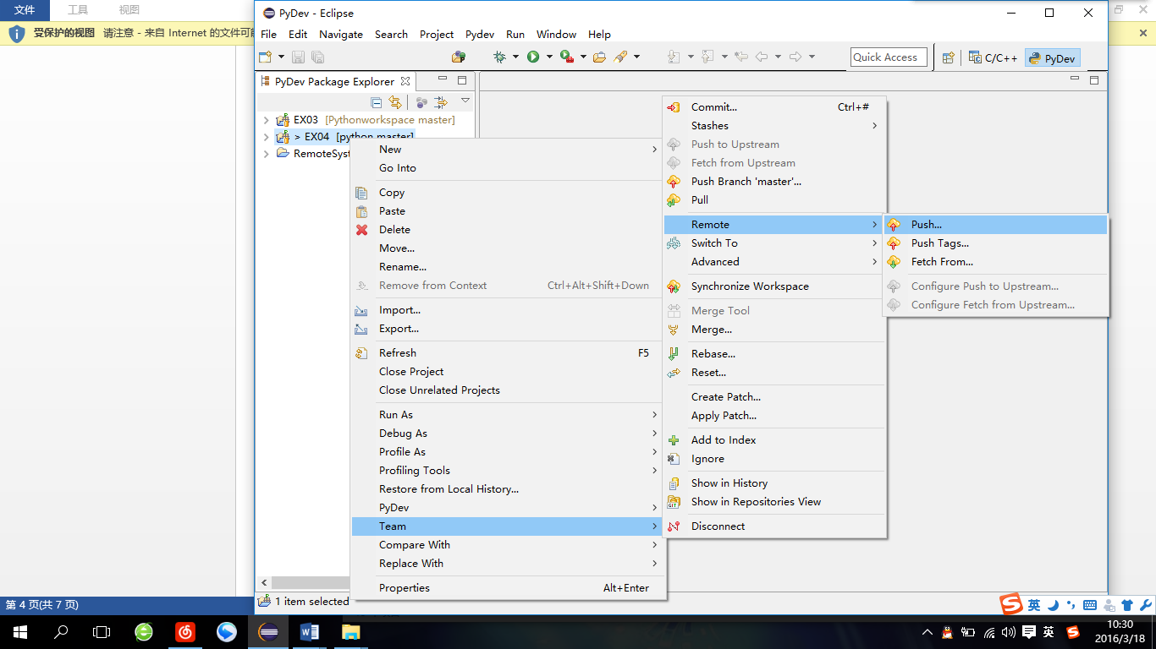

同时，需在github建立一个新的空的仓库，将http网址拷贝到下图的位置，并填写github账号及密码

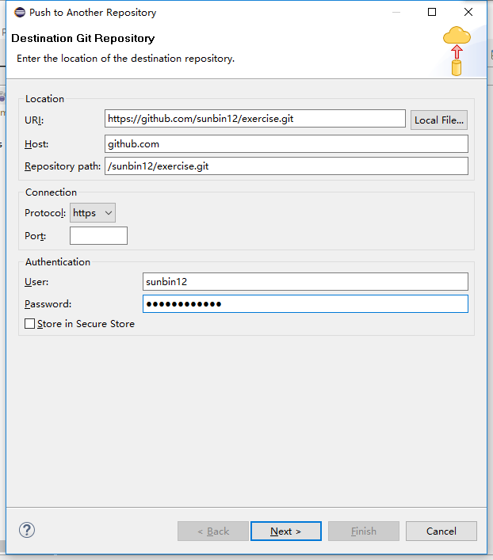

点击next继续按下图操作

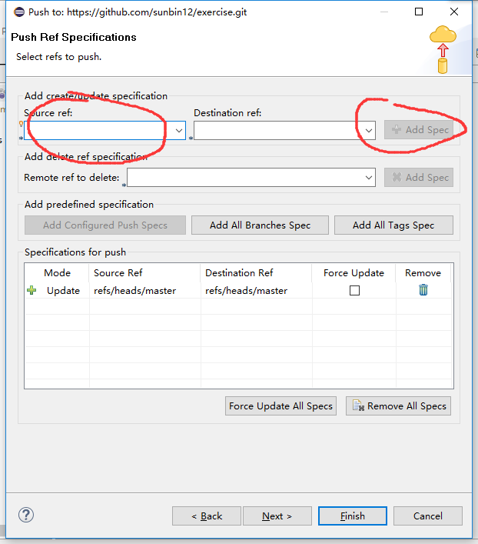

点击finish，这样就完成了本地仓库到github的推送